<http://reshebnik5-11.ru/gdz-7-klass/anglijskij-yazyk/209-happy-eng>

2 <https://www.euroki.net/gdz/ru/angliyskiy/7_klass/k_i_kaufman_m_ju_kaufman_4>

3 <http://mir-gdz5.ru/publ/perevody_uchebnikov_english/perevod_happy_english_7_klass/perevod_uprazhnenija_3_unit_3_lesson_1_happy_english_7_klass/19-1-0-600>

Vfkbyjdsghfccdtn vfkbyjdsghfccdtn35#

география <http://st.educom.ru/eduoffices/gateways/get_file.php?id=%7B748E897C-ACB3-40C7-B169-E4AAA3F43091%7D&name=17-programma-po-geografii-7-uk-3.pdf>

переводы

<http://allgdzonline.ru/tags/%CF%E5%F0%E5%E2%EE%E4%FB+%F2%E5%EA%F1%F2%EE%E2+Happy+English+7+%EA%EB%E0%F1%F1/>

<http://mir-gdz5.ru/publ/perevody_uchebnikov_english/perevod_happy_english_7_klass/19-2>

***ОБЩЕСТВО ОДНК:* Башкирские национальные блюда**

Башкиры издревле являлись полукочевым народом населяющим обширную территорию на Южном Урале. Их образ жизни способствовал формированию самобытной культуры, традиций и кухни башкир: зимовка в деревнях и проживание на летнем йэйлеу вносило разнобразие в рацион и возможности приготовления пищи.

Башкирские блюда отличаются малым количеством приправ: в основном используются только черный и красный перец, и чеснок. Однако недостаток приправ с лихвой возмещается обилием свежей зелени: зеленого лука, укропа и петрушки. Немаловажной особенностью башкирских блюд является обилие мяса во всех горячих блюдах и закусках – количество блюд без мяса можно буквально пересчитать по пальцам одной руки. Гости других национальностей часто бывают удивлены количеством мяса в предложенных им угощениях и способностью башкир его поглощать в сочетании с луком и солью. Любовь башкир к конской колбасе «казы» и конскому салу заслуживает отдельного внимания: башкиры любят есть конину с толстыми кусками сала запивая его бульоном с кислым курутом (кисломолочный продукт) нейтрализующим последствия такого количества жира.

Традиционное башкирское блюдо «бишбармак» готовится из отварного мяса и салмы, обильно посыпается зеленью с луком и сдабривается курутом. Это другая заметная особенность башкирской кухни: к блюдам часто подаются молочные продукты – редкое застолье обходится без курута или сметаны. Большинство башкирских блюд отличаются простотой приготовления и питательностью.

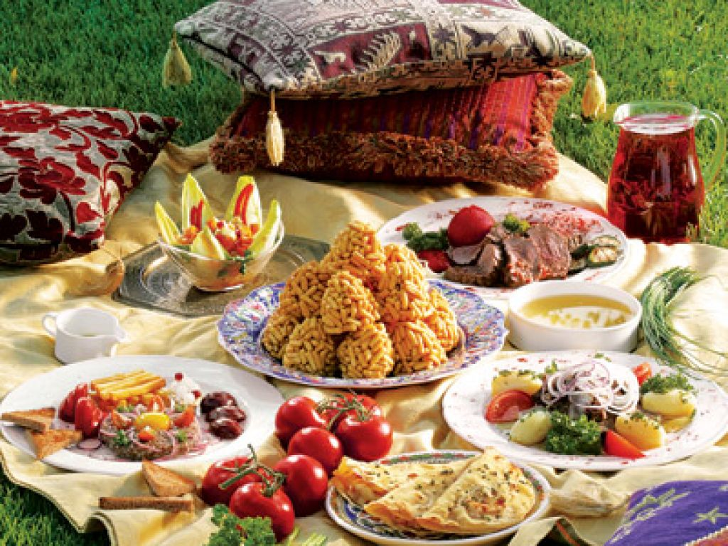

У башкир есть очень популярное выражение – «попить чаю». Пусть вас не обманывает кажущаяся простота и прямолинейность этого предложения: за этим обыденным словосочетанием кроется приглашение на башкирское чаепитие с пирогами, вареным мясом, колбасой, ватрушками, сметаной, вареньем, мёдом и всем чем располагает хозяйка дома. «Попить чаю» у башкир означает «слегка перекусить» – вполне очевидно что такой «чай» способен заменить завтрак или обед по своей сытности. И если кто-то в Башкортостане сетует что с утра пил только один чай не спешите сочуствовать: вряд ли этот человек голодал весь день!

Башкиры всегда пьют чай с молоком: это для них настолько привычно, что у гостей редко спрашивают добавлять ли им молоко в чай. Традиция добавления молока в чай настолько стара что в некоторых регионах является предметом для споров вопрос когда следует добавлять молоко в чашку: перед налитием чая или после.

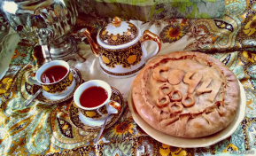

Башкирский мёд издавна славится своими вкусовыми качествами и является для башкир предметом гордости. Без настоящего башкирского мёда не обходится ни одно чаепитие, а бутерброд со свежей деревенской сметаной и мёдом своим вкусом затмевает все десерты сделанные рукой человека. Для башкир делом чести является обладание настоящим башкирским медом произведенным родственниками–пчеловодами. Такой мёд нельзя купить в магазине или на базаре.

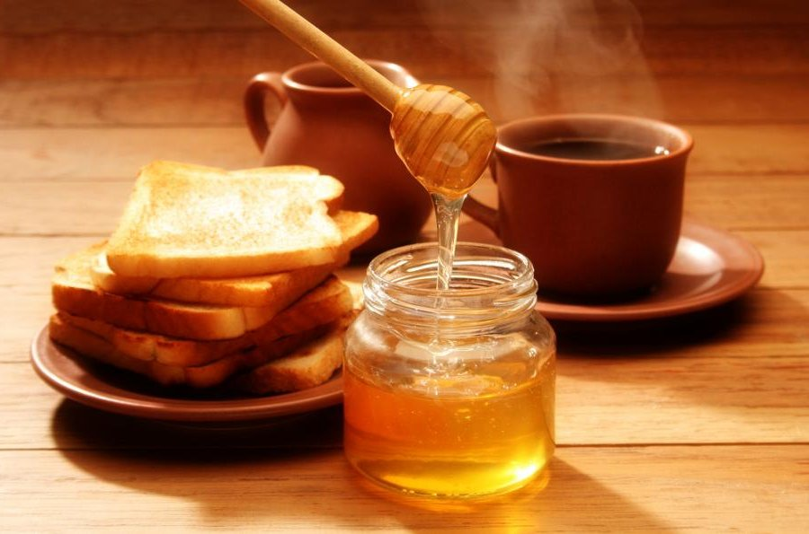

Кумыс является национальным напитком башкир, традиция производства которого уходит корнями в далекое прошлое. Умение делать вкусный кумыс издавна ценилось и передавалось от поколения к поколению. Поговаривают что для вкусного кумыса предпочитаются специальные породы лошадей, но сами мастера эту теорию не подтверждают. Кумыс следует употреблять в свежем виде иначе он быстро киснет и теряет свои вкусовые качества. В нем содержится небольшое количество алкоголя и если его много выпить можно захмелеть.

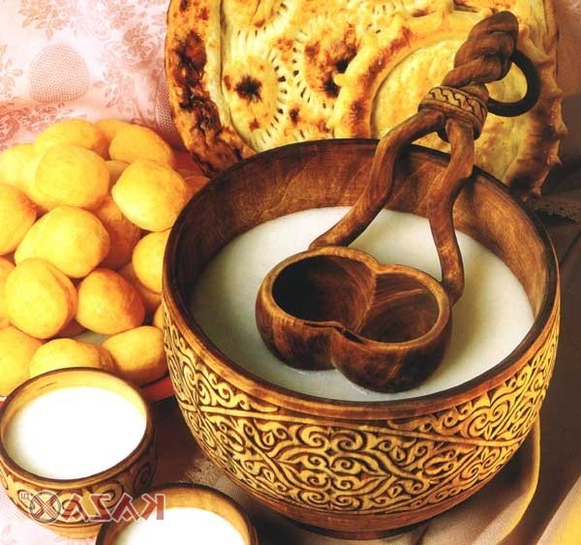

По праздникам башкиры готовят особенные блюда: бишбармак, чак чак, бэлеш и др. Чак чак является обязательным украшением любого праздничного стола. На праздничном застолье принято каждому гостю предложить улюш – долю праздничной дичи (барана, гуся, и др.)

У башкир есть множество праздничных блюд приготовляемых по особым случаям: кейеу билмэне – особые мелкие пельмени которые готовят к свадьбе в честь жениха, килен тукмасы – особая лапша которую готовит невеста чтобы показать свою способность: такая лапша должна быть особенно тонкой и рассыпчатой. Чак чак, собственноручно приготовленный невестой, является обязательной частью свадебного ритуала – невеста своими руками кладет кусочек чак чака в рот всем гостям после бракосочетания. Каз умахы – это особый повод для праздничного застолья, когда хозяйка приглашает соседок для помощи в ощипывании гусей по осени; вечером по окончании работы хозяйка угощает всех свежей гусятиной.

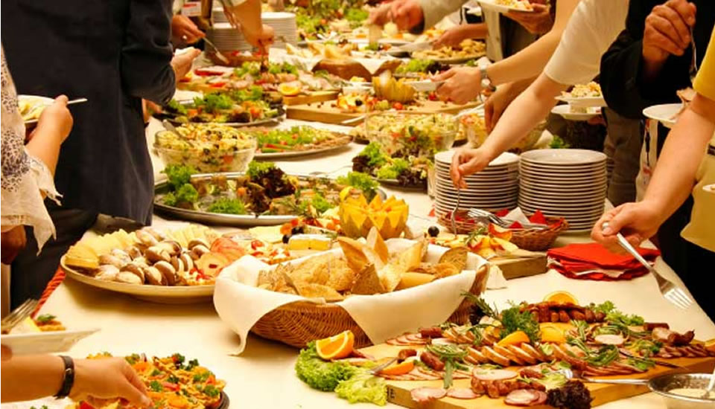

Современные башкирские блюда сохранили всю самобытность традиционной башкирской кухни и дополнили её разнообразив ассортимент продуктов и сервировку. Несмотря на изобилие и роскошь современных блюд, традиционные блюда занимают особое место в башкирской кухне и на праздничном столе. Ни один празничный стол башкир не обходится без бишбармака, хурпы или чак чака.

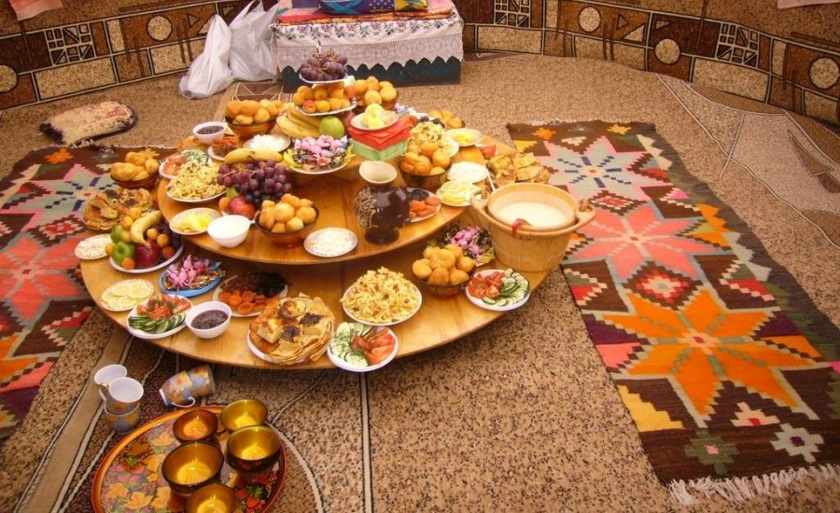

<http://mir-gdz5.ru/publ/perevody_uchebnikov_english/perevod_happy_english_7_klass/perevod_uprazhnenija_3_unit_3_lesson_1_happy_english_7_klass/19-1-0-600>

Сокращение имени Элина: Эл, Лиина, Эля.

Элина, уменьшительные имена: Элиночка, Элечка, Элинушка, Элюська, Элюнчик, Элинонька.

Красивые ники к имени Элина: эЛиночка, Э$LiN@

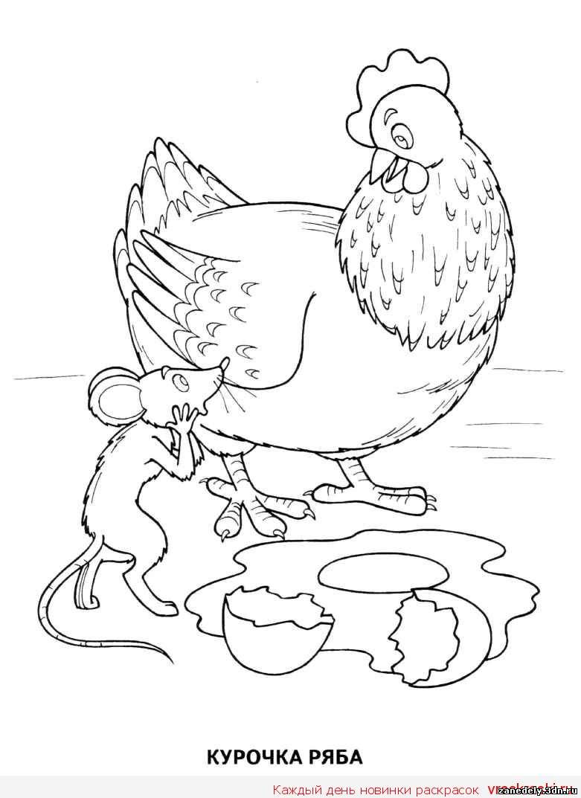



***географияМарокко***

Маро́кко, полное официальное название — Короле́вство Маро́кко — государство в Северной Африке. Марокко — единственная африканская страна, которая на данный момент не является членом Африканского Союза

[**Столица**](https://www.google.ru/search?newwindow=1&espv=2&biw=1270&bih=856&q=%D0%BC%D0%B0%D1%80%D0%BE%D0%BA%D0%BA%D0%BE+%D1%81%D1%82%D0%BE%D0%BB%D0%B8%D1%86%D0%B0&stick=H4sIAAAAAAAAAOPgE-LQz9U3MClPz9CSyU620s_JT04syczP00_OL80rKaq0Sk4syCxJzAEA3QqlzSoAAAA&sa=X&ved=0ahUKEwilwvWE2LXJAhXlv3IKHfAUAFAQ6BMIkQEoADAU)***:***Рабат

[**Континент**](https://www.google.ru/search?newwindow=1&espv=2&biw=1270&bih=856&q=%D0%BC%D0%B0%D1%80%D0%BE%D0%BA%D0%BA%D0%BE+%D0%BA%D0%BE%D0%BD%D1%82%D0%B8%D0%BD%D0%B5%D0%BD%D1%82&stick=H4sIAAAAAAAAAOPgE-LQz9U3MClPz9CSy0620s_JT04syczP00_OL80rKaq0Ss7PK8nMS80rAQC2M6J2LAAAAA&sa=X&ved=0ahUKEwilwvWE2LXJAhXlv3IKHfAUAFAQ6BMIlQEoADAV)**:**[Африка](https://www.google.ru/search?newwindow=1&espv=2&biw=1270&bih=856&q=%D0%B0%D1%84%D1%80%D0%B8%D0%BA%D0%B0&stick=H4sIAAAAAAAAAOPgE-LQz9U3MClPz1DiBLFS0o3zDLXkspOt9HPykxNLMvPz9JPzS_NKiiqtkvPzSjLzUvNKAAq_zN83AAAA&sa=X&ved=0ahUKEwilwvWE2LXJAhXlv3IKHfAUAFAQmxMIlgEoATAV)

[**Валюта**](https://www.google.ru/search?newwindow=1&espv=2&biw=1270&bih=856&q=%D0%BC%D0%B0%D1%80%D0%BE%D0%BA%D0%BA%D0%BE+%D0%B2%D0%B0%D0%BB%D1%8E%D1%82%D0%B0&stick=H4sIAAAAAAAAAOPgE-LQz9U3MClPz9CSzU620s_JT04syczP00_OL80rKaq0Si4tKkrNS64EADMaHJIrAAAA&sa=X&ved=0ahUKEwilwvWE2LXJAhXlv3IKHfAUAFAQ6BMImQEoADAW)**:**Марокканский дирхам

[**Король**](https://www.google.ru/search?newwindow=1&espv=2&biw=1270&bih=856&q=%D0%BC%D0%B0%D1%80%D0%BE%D0%BA%D0%BA%D0%BE+%D0%BA%D0%BE%D1%80%D0%BE%D0%BB%D1%8C&stick=H4sIAAAAAAAAAOPgE-LQz9U3MClPz9DSzU620k_PL0stystNzStBYibmxGeVFmUWp2Qml2Tm51llZ-alAwCSz33_OwAAAA&sa=X&ved=0ahUKEwilwvWE2LXJAhXlv3IKHfAUAFAQ6BMInAEoADAX)**:**[Мухаммед VI](https://www.google.ru/search?newwindow=1&espv=2&biw=1270&bih=856&q=%D0%BC%D1%83%D1%85%D0%B0%D0%BC%D0%BC%D0%B5%D0%B4+vi&stick=H4sIAAAAAAAAAOPgE-LQz9U3MClPz1DiBLEM06tM0rR0s5Ot9NPzy1KL8nJT80qQmIk58VmlRZnFKZnJJZn5eVbZmXnpAKpmyJJGAAAA&sa=X&ved=0ahUKEwilwvWE2LXJAhXlv3IKHfAUAFAQmxMInQEoATAX)

[**Официальный язык**](https://www.google.ru/search?newwindow=1&espv=2&biw=1270&bih=856&q=%D0%BC%D0%B0%D1%80%D0%BE%D0%BA%D0%BA%D0%BE+%D0%BE%D1%84%D0%B8%D1%86%D0%B8%D0%B0%D0%BB%D1%8C%D0%BD%D1%8B%D0%B9+%D1%8F%D0%B7%D1%8B%D0%BA&stick=H4sIAAAAAAAAAOPgE-LQz9U3MClPz9CSzU620s_JT04syczP00_OL80rKaq0yknMSy9NTE8FALnjkS8rAAAA&sa=X&ved=0ahUKEwilwvWE2LXJAhXlv3IKHfAUAFAQ6BMIoAEoADAY)**:**Арабский язык

[**Интересные места**](https://www.google.ru/search?newwindow=1&espv=2&biw=1270&bih=856&q=%D0%BC%D0%B0%D1%80%D0%BE%D0%BA%D0%BA%D0%BE+%D0%B8%D0%BD%D1%82%D0%B5%D1%80%D0%B5%D1%81%D0%BD%D1%8B%D0%B5+%D0%BC%D0%B5%D1%81%D1%82%D0%B0&stick=H4sIAAAAAAAAAONgFuLQz9U3MClPz1CCs7QUs5Ot9HPykxNLMvPz9JPzS_NKiiqtUlKLSzLzwGLFAJHIjB45AAAA&sa=X&ved=0ahUKEwilwvWE2LXJAhXlv3IKHfAUAFAQMQiiASgAMBk)

• **Марракеш –** является красивым и шумным городом с лабиринтом из улиц и переулков. Путешествуя по городу, туристы сталкиваются с преграждающими путь заклинателями змей, телегами с ослами вне контроля, и берберскими торговцами, предлагающими все: от модных кожаных пуфов, серебра и всевозможных лекарств, до съема жилья в аренду.

В городе расположена футуристическая площадь Джема-эль-Фна, на которой всегда слышны звуки кастаньет, звон воды и голоса различных продавцов в лабиринте крытых рынков Марракеша. Погружение вглубь любой улицы города направит вас на север от площади Джемаа-эль-Фна.

В то время как вы находитесь в самом сердце медины, вы можете полюбоваться на дворец-музей, попасть в гостевой дом Риада, и попробовать экзотическое горячее блюдо из раковины улитки. Но иногда стоит оставить прелести Старого города и отправиться на ужин, или посетить художественные галереи Виль Нувель (Нового Города).

**Кроме того Марокко богато парками и заповедниками:**

• **Национальный парк Тубкаль-** Расположен в 70 км к югу от Марракеша. Назван по имени горного массива Тубкаль с самым высоким пиком Атласских гор (4167 м). Биологическое разнообразие парка поистине уникально. Здесь Вы увидите зеленые равнины, плато и скалы с ущельями, по которым текут бурные горные реки, заросли дуба, туи и можжевельника. Посреди них тут и там примостились на горных склонах берберские деревушки из красной глины. Парк служит местом обитания для многих хищных птиц: беркутов, орлов, змееядов. Здесь встречаются газели, горные бараны, рыси.  
  
На территории парка и в его окрестностях расположено множество эко-отелей. Благодаря близости к Марракешу, это одно из самых популярных мест в Марокко для треккинга, рафтинга и других активных видов отдыха.  
  
Среди туристов популярны туры с восхождением на гору Тубкаль, посещение берберских деревень с обедом и ночевкой и просто спокойный отдых в одном из эко-отелей на лоне природы.

##### • **Природные заповедники Агадир** – центр пляжного отдыха на берегу Атлантического океана. Здесь царит атмосфера европейского курорта. Пляж Агадир простирается вдаль на 10 километров. Покрытый золотым песком и обрамленный зеленью эвкалиптов и сосен, он признан самым красивым и самым гостеприимным из всех марокканских курортов. Сюда едут, чтобы наслаждаться солнцем, купаться в океане, заниматься серфингом, играть в гольф, кататься на лошадях.



Свет огней и зарницы от узоров на окне,  
Словно шишки зиницы на деревьях во дворе  
Снег искрит и кружится, оседая на зепле.  
Каждый ждет что случится что-то ночью в декабре.  
  
Мы об этом узнаем, самыми первыми,  
Чудесами встречаем и цветными надеждами.  
Этот новый, новый год -снегом обнимает,  
Этот новый, новый год -елки зажигает,  
Этот новый, новый, новый год -старое прощает,  
Этот новый, новый год- счастье обещает.  
  
Становись в хороводы, веселись и песни пой-  
Это время свободы, все бросай, мечтай, не стой.  
Дед Мороз по тревоге,  
Мчится в тройке к детворе,  
Может быть, по дороге он заглянет и к тебе.  
  
Мы об этом узнаем, самыми первыми,  
Чудесами встречаем и цветными надеждами.  
Этот новый, новый год -снегом обнимает,  
Этот новый, новый год -елки зажигает,  
Этот новый, новый, новый год -старое прощает,  
Этот новый, новый год- счастье обещает.

(Этот новый, новый год всем любви желает)!

*Вариант 2*

• 1. Функция задана формулой *у*= 4*х* - 30. Определите:

а) значение *у,*если х = -2,5; б) значение *х*, при котором *у*= -6; в) проходит ли график функции через точку *В*(7; -3).

а) 4 х (-2,5) - 30 = -40  
б)  -6=4х-30  
      4х=-24  
      х=-6в) не проходит

4  х 7 - 30 = 28 - 30 = -2 ( а не - 3)

• 2.б)пусть x будет равен =0;2

тогда y= -3*0+3. Y= 3    ( 0,3)

тогда y= -3*2+3=-6+3 =3. Y=3 (2,3)

а) у=3x+3,линейная функция, график прямая.  
x 1  2  
y  6 9  
строй график.

• 3 место Х подставь 2 и 4 и получишь координаты одной прямой которая будет находиться в 1-ой и 3-ей четвертях, а у=-4 проведи вертикально (по-моему) там как раз будет в одной точке пересекаться

4. -38х+15=-21х-36   
-17х=-51   
х=3   
у=-38 *3+15=-99   
(3;-99)

5. Если график функции проходит через начало координат, то это функция вида y=kx.  
Если график функции y=kx параллелен прямой y=-5+8, то k=k, k=-5, значит y=-5x

**Часть 1**

**1.Название династии, к которой принадлежали испанские короли**

1Тюдор; 3. Габсбург;

2Бурбон; 4. Валуа.

**2.Руководитель освободительного движения в Нидерландах**

1. Вильгельм Оранский **3.Утрехтская уния была заключена в 1579 г. Каковы были основные ее положения (укажите ТРИ из них)?** 256

**4.Какие из перечисленных ниже положений явились причинами английских революций в XVII в.? (укажите ТРИ верных ответа) 2**45

**5.Английский политический деятель, установивший в 1653 -1658 гг. свой протекторат.**4

**6.Как назвалась английская партия, основными положениями которой были: нерушимость королевских прав, сохранение старых традиций, сохранений существующего порядка?** 1

**7.В годы Тридцатилетней войны тактику пехотного боя усовершенствовал** 2

**8.Процесс распада Османской империи начался в** 3

**Часть 2**

**В1. Установите хронологическую последовательность.** 1342

**В2.Установите соответствие между событиями и датами.**

А2,б3,в1,г4

**В3.Прочтите извлечение из «Новой истории» О.Егера и напишите, о каком исторической событии идет речь.** Вестфальский мир;

**В4.Дайте определение понятию «парламентская монархия».** государственный строй, при котором верховная власть принадлежит парламенту.

Полицейский: Вы вызывали полицию, г-жу Ларкин?

Г-жа Ларкин: О, да! Я должен сказать Вам всем об этом. Ужасная вещь произошла.

Полицейский: Скажите нам все!

Г-жа Ларкин: Конечно. В пять часов я делал чай для своего мужа. Ему нравится его чай, очень горячий...  
Полицейский: Вы могли придерживаться пункта, г-жи Ларкин?

Г-жа Ларкин: Ах, да я делал чай, когда я услышал странный шум в доме своих соседей. Семья Маквизарда живет там, но они находятся в отпуске в настоящее время.

Полицейский: И что произошло тогда?  
Г-жа Ларкин: Все было тихо некоторое время. Тогда я пошел в сад. Я сокращал свои розы, когда я услышал странный шум снова.

Полицейский: Жаль, но мы действительно торопимся!   
Г-жа Ларкин: Короче говоря я пошел в их дом и изучил комнату через окно. В комнате был грабитель. Он искал что-то. Он пытался открыть большую коробку, когда он видел меня. Я стоял рядом с окном, когда грабитель исчерпал дом. Я пошел домой и позвонил Вам!

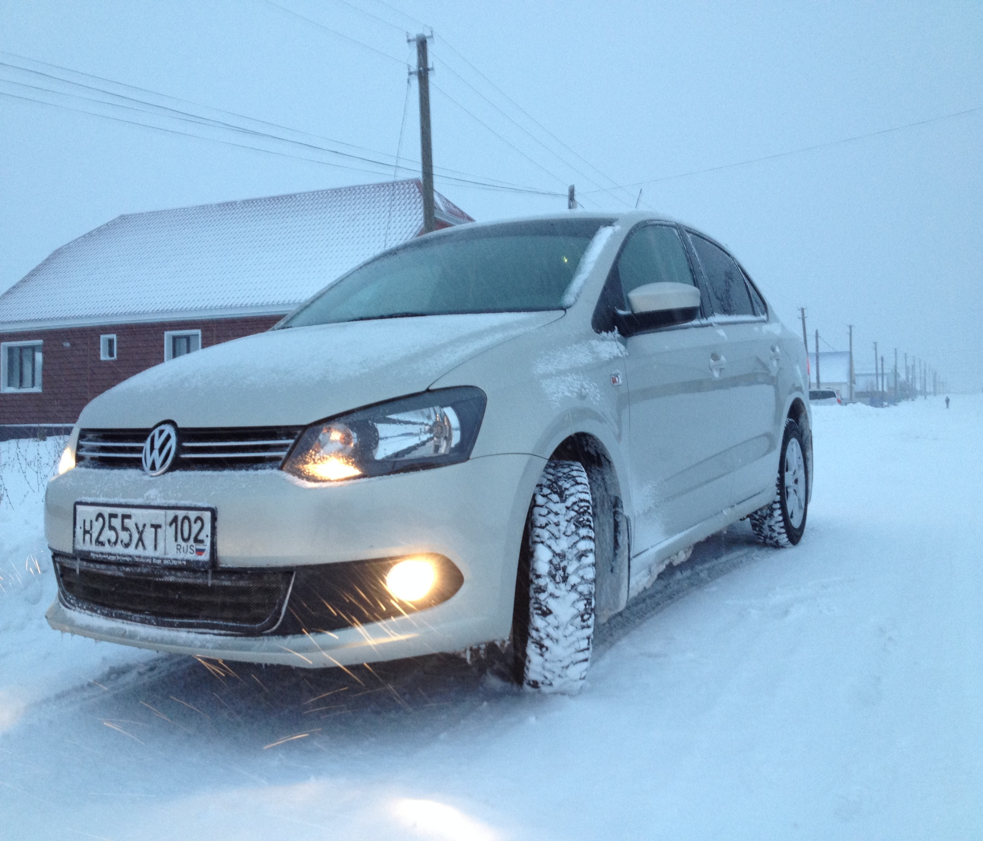

Мать: Привет, парни. Как был Ваш праздник?   
Миша: Это было большим. В чем дело, Мама? Вы выглядите волнующимися.   
Мать: В то время как Вы располагались лагерем, я получил письмо от Симпатичного Агента. Это - дурные вести, я боюсь. Ограбьте: Что произошло?   
Мать: у Него было секретное примечание для семьи Роба.  
На пути к Tunbridge Wells он встретил женщину. В то время как он говорил с женщиной, она украла примечание.   
Роб: это не катастрофа. Я уверен, что они сделали много копий примечания.   
Мать: Да, Вы правы. Но это не все. В то время как  
Родители Роба были в отпуске, кто-то ограбил их дом.  
  
Миша: Как Вы знаете?   
Мать: Вчера, когда я делал обед, босс позвонил. Он сказал, "Тогда связь между этими двумя случаями. Мак Визардс находится в dangei Робе, должен возвратиться в Англию."  
Миша: я пойду с ним. Маквизардс - мои друзья.   
Мать: Но что относительно Вашей школы!  
Роб: Он может пойти в мою школу! Мама знает нашу голову! Она поможет!   
Мать: хорошо. Миша идет с Вами, Робом. Ограбьте: 1 сентября я уезжаю.   
Миша: давайте поспешим! У нас есть много, чтобы сделать.

1. Мать волнуется потому что  
a) она получила письмо от Симпатичного.  
b) Миша и Роб располагались лагерем.  
c) Маквизардс в опасности.  
2. Мать знает новости  
a) от полиции.  
b) от босса.  
c) от Симпатичного Агента.  
3. Миша хочет пойти в Англию потому что  
a) Маквизардс - свои друзья.  
b) он хочет найти сокровище.  
c) он хочет учиться в английской школе.  
4. Когда мать говорит, "У нас есть много, чтобы сделать," она имеет в виду  
a) Миша нуждается в визе и билете.  
b) Миша и Роб должны купить билеты.  
c) Миша и Роб должны упаковать их вещи.

